Лабораторная работа №3

Markdown

Гнатюк Анастасия Станиславовна

Содержание

Цель работы 1

Задание 1

Теоретическое введение 1

Последовательность выполнения работы 1

Вывод 3

Контрольные вопросы 3

# Цель работы

Научиться оформлять отчёты с помощью легковесного языка разметки Markdown.

# Задание

– Сделайте отчёт по предыдущей лабораторной работе в формате Markdown.

– В качестве отчёта просьба предоставить отчёты в 3 форматах: pdf, docx и md (в архиве, поскольку он должен содержать скриншоты, Makefile и т.д.)

# Теоретическое введение

**Markdown (произносится маркдаун)** — облегчённый язык разметки, созданный с целью обозначения форматирования в простом тексте, с максимальным сохранением его читаемости человеком, и пригодный для машинного преобразования в языки для продвинутых публикаций (HTML, Rich Text и других.

# Последовательность выполнения работы

1)Открыть шаблон с github в каком-нибудь редакторе.(report.md)

2)Форматируем его.

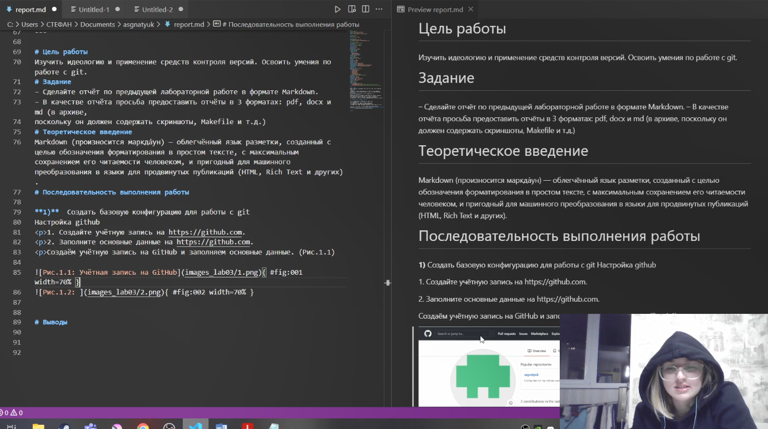

3)Скачиваем по ссылке https://github.com/jgm/pandoc/releases pandoc и miktex(с помощью которых будем конвертировать наш md файл в другие).

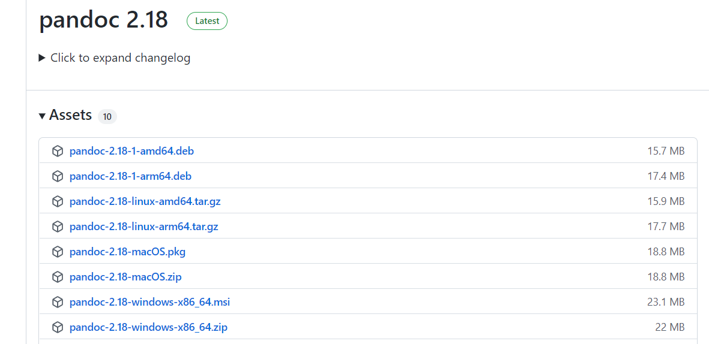

4)Заходим в терминал и через pandoc конвертируем report.md в pdf.

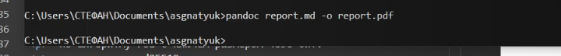

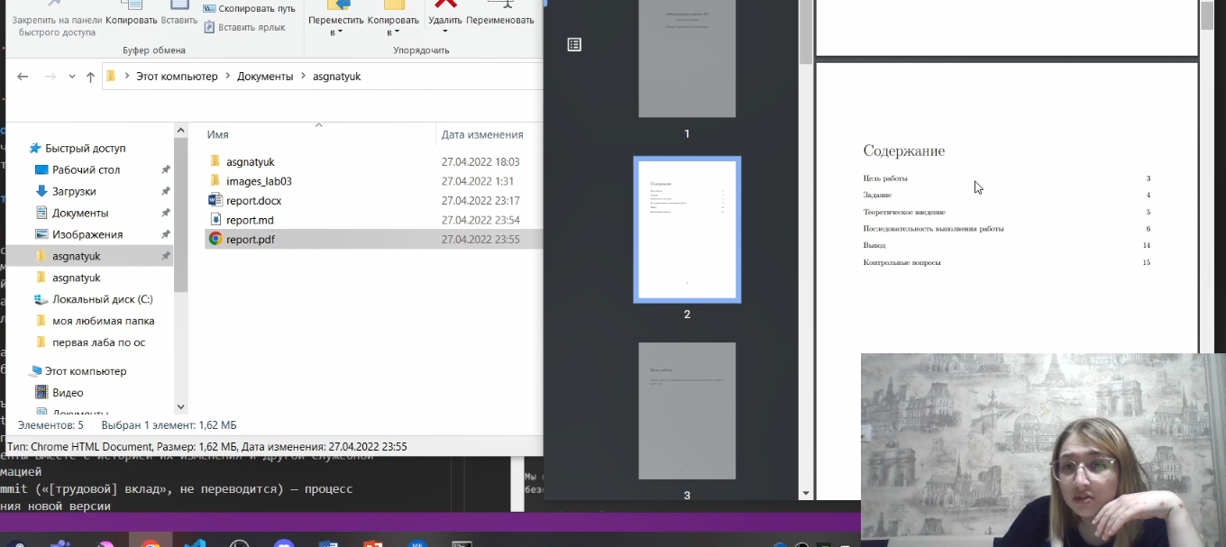

5)А потом конвертируем в docx.



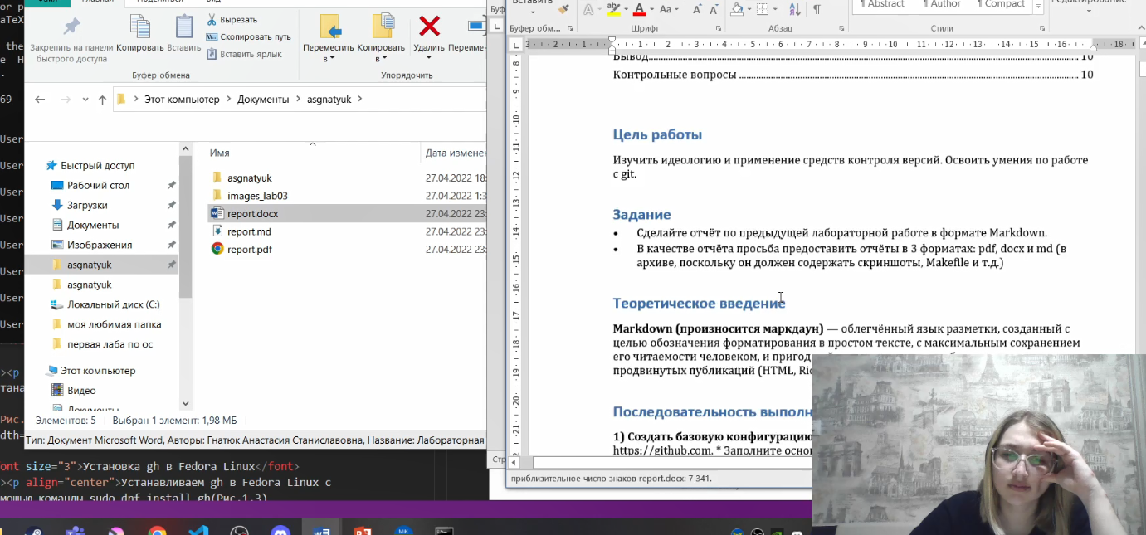

# Вывод

Я научилась оформлять отчёты с помощью легковесного языка разметки Markdown.

# Контрольные вопросы

Их нет :)